С въвеждането насистемата за разделно събиране на отпадъци от опаковки и отпадъчните материали: хартия и картон, метали и пластмаса се предотвратява попадането на опасни отпадъци в околната среда и се намалява въздействието на човека върху нея, чрез повторно използване на суровините и материалите, след тяхното рециклиране.

Моделът за разделно събиране е трикомпонентен.

В синия контейнер се изхвърлят отпадъците от хартиени и картонени опаковки.

В жълтия контейнер се изхвърлят отпадъците от пластмасови и метални опаковки.

В зеления контейнер се изхвърлят отпадъците от стъклени опаковки.

На всеки контейнер има залепен стикер с указания за разделно събиране на отпадъците.

„Екопак България” АД организира за своя сметка системата за разделно събиране, временно съхраняване, сортиране, рециклиране и оползотворяване на отпадъците от опаковки и отпадъчните материали: хартия и картон, метали и пластмаса.

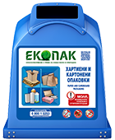

## Правила за разделно събиране на хартиени и картонени отпадъци

##### Изхвърляй в предоставения съд само хартиени и картонени отпадъци, като например:

* + Вестници и списания;
  + Празни кутии от сокове и мляко;
  + Кашони и други хартиени и картонени опаковки;
  + Картонени кутии от сладки, бонбони, яйца, обувки и др.;
  + Хартиени торбички и чували.

##### В съдовете за разделно събиране на хартия не се допуска изхвърлянето на:

* + Битови отпадъци (например салфетки, санитарни материали, угарки);
  + Силно замърсени или омаслени хартиени и картонени отпадъци (напр. мазна кутия от пица);
  + Хартии с нанесени специални покрития (напр. метални и пластмасови фолиа);
  + Всякакви други отпадъци, които не са хартиени.

##### Кутиите и кашоните трябва да са предварително сгънати.

##### Избягвай изхвърлянето в съдовете за разделно събиране на големи опаковки от велпапе и картон.

След като ги сгънеш до максимално редуциране на обема, събирай ги на подходящи за целта места и ги предавай на персонала, ангажиран с разделното събиране. Помни! Хартията се приема в заводите за рециклиране само когато е чиста! Ако изхвърлиш при чистата хартия органични отпадъци, мазнини, строителни отпадъци, кални клони и листа, унищожаваш труда на всички преди теб и спираш процеса на рециклиране!

**Всеки тон рециклирана хартия спасява 13 дървета.**

**1 килограм рециклирана хартия спестява използването на 32 литра питейна вода.**

**Всеки тон рециклирана хартия спестява използването на 4 кВт/ч електроенергия.**

**Хартията може да се рециклира от 5 до 7 пъти, след което се разпада.**

**90% от всички картонени опаковки могат да се рециклират.**

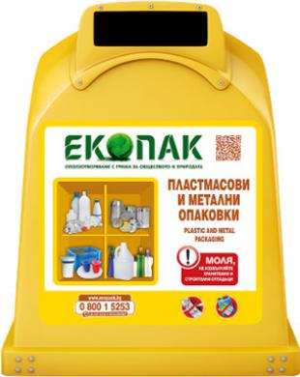

## Правила за разделно събиране на пластмасови и метални отпадъци от опаковки

##### Изхвърляй в предоставения съд само пластмасови отпадъци от опаковки, като например:

* + Пластмасови бутилки от вода, безалкохолни, олио и бира;
  + Кофички от кисело мляко и пластмасови бутилки от прясно мляко;
  + Туби и шишета от козметика и санитарни продукти;
  + Пластмасови чаши и тарелки /почистени от остатъците от храна/, палета и каси;
  + Метални кенчета от напитки и почистени консервени кутии;
  + Капачки от буркани и бутилки;
  + Найлонови торбички, стреч фолио и опаковъчно фолио.

##### В съдовете за разделно събиране на пластмаса не изхвърляй:

* + Блистери от лекарства, туби от масла и други вредни вещества;
  + Домакински електроуреди, авточасти и др.;
  + Отпадъци, които не са пластмасови.

##### Преди да изхвърлиш пластмасовите опаковки:

1) Изпразни ги от съдържанието им и ги почисти /например избърши мазнината с хартиена салфетка или изплакни/;  
  
2) смачкай бутилките, чрез навиване, за да изкараш въздуха и да намалиш обема им, след това ги запуши с капачката.

**Помни! Пластмасата се разгражда с години и замърсява най-много природата!  
  
Внимавай да не изхвърлиш угарка от цигара при пластмасовите отпадъци. Запалените пластмасови отпадъци се гасят много трудно и замърсяват с отровни емисии въздуха.**

**Пластмасата е много лека, а с голям обем. Преди да бъде изхвърлена трябва максимално да се смачка.**

**Един тон рециклирана пластмаса спестява електричеството на едно българско домакинство за две години;**

**Енергията, отделена при рециклирането на 1 алуминиева кутия, стига за 3 часа телевизионно време;**

**От 1250 кг алуминиеви вторични суровини се получава 1 тон алуминий - алуминият се рециклира изцяло и процесът може да бъде безкраен.**

**Рециклирането на един тон стомана спестява 1.5 тона желязна руда, 40% вода, 75% енергия и 85% по-малко въглеродни емисии във въздуха.**

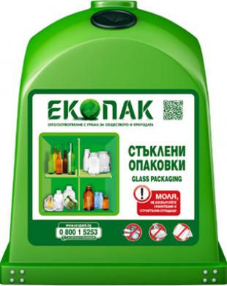

## Правила за разделно събиране на стъклени отпадъци от опаковки

##### Изхвърляй в предоставения съд само стъклени отпадъци от опаковки:

* + Бутилки от всякакъв вид и цвят;
  + Стъклени бурканчета и шишета от козметични продукти;
  + Буркани от всякакви храни.

##### В съдовете за разделно събиране на стъкло не изхвърляй:

* + Счупени чаши и чинии;
  + Порцелан и изделия от огнеупорно стъкло;
  + Крушки и луминесцентни лампи;
  + Стъкло от прозорци и огледала;
  + Автомобилни стъкла.

##### Когато предоставеният съд е препълнен се обърни към персонала, ангажиран с разделното събиране.

##### Преди да изхвърлиш стъклените опаковки:

1) Махни капачките и тапите;  
  
2) Изпразни ги от съдържанието им /и без това са тежки/  
  
3) По възможност ги изплакни /не е задължително, но помага да не полепва кал и прах/.  
  
Помни! Стъклото за бутилки и буркани и плоското стъкло /за прозорци/ се преработват по различен начин, затова не трябва да се смесва.  
  
Камъните и порцелана пречат най-много при преработката на стъкло, тъй като не се топят в пещите.  
  
На практика стъклото се рециклира безкрайно много пъти /казват, че до 2000/.

**Рециклирането на една стъклена бутилка спестява енергията, с която вашият компютър може да работи 25 минути, а вашата перална машина – 10 минути.**

**1 тон рециклирано стъкло спестява 600 кг. кварцов пясък;**

**1 тон рециклирано стъкло спестява 180 кг. сода каустик;**

**1 тон рециклирано стъкло спестява 315 кг. CO2;**

**Стъклото се рециклира 100%.**

**Най-лесно е да започнеш като изхвърляш стъклените бутилки в зелените контейнери и пластмасовите в жълтите. Това е първата малка стъпка, за да дадеш своя принос за опазване на природата. Постепенно ще се увлечеш и ще ти стане навик. Опитай, ще видиш че изобщо не е трудно!**